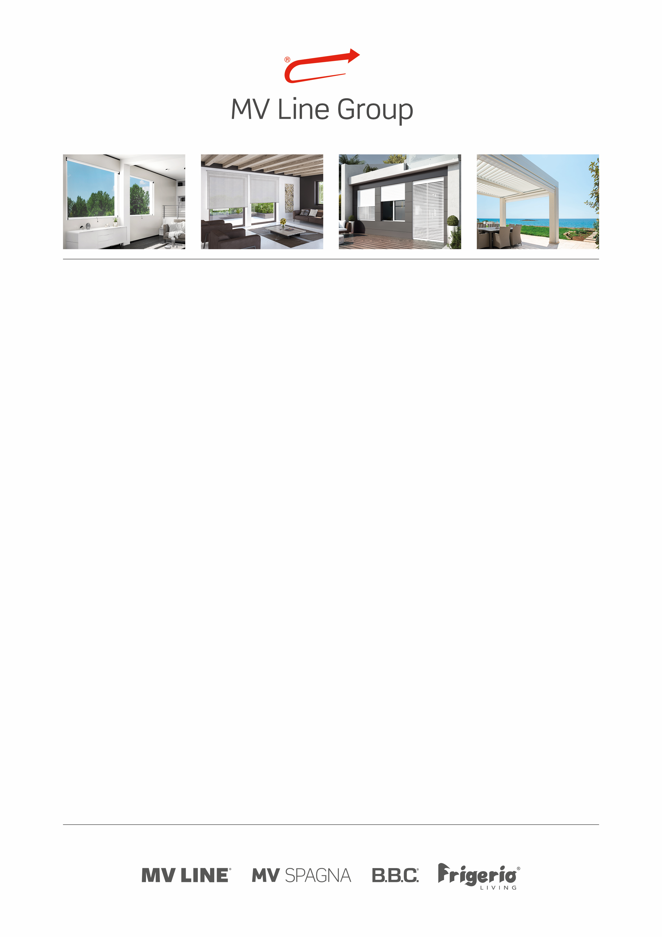

ADDETTA/O ALL’UFFICIO COMMERCIALE

Se il tuo obiettivo è lavorare in un team altamente collaborativo, ricco di opportunità di crescita, dove le capacità sono prese in grande considerazione e l’eccellenza viene premiata, potresti essere proprio tu la persona che stiamo cercando!
MV Line Group è una realtà industriale fatta di persone giovani e dinamiche, che pongono infatti come obiettivo una costante crescita professionale attraverso la creazione di un forte legame con l’azienda, il cui prodotto continua a mantenere vivo il senso positivo di artigianalità e di qualità nella manifattura e nella scelta dei materiali.
Siamo alla ricerca di una figura commerciale per il nostro stabilimento di ACQUAVIVA DELLE FONTI. Se il tuo profilo corrisponde alla nostra descrizione, inviaci il tuo curriculum vitae!
La figura si occuperà principalmente di ascoltare e soddisfare le esigenze del cliente della Spagna, osservando le seguenti attività:
- Inserimento ordini dei clienti
- Assistenza al cliente post-vendita
- Elaborazione di preventivi

Requisiti:
- Laurea in Ingegneria Gestionale
- Ottima conoscenza della lingua spagnola (livello C1), con preferibilmente esperienza all’estero
- Buona capacità comunicativa e relazionale
- Disponibilità e flessibilità di orari
Proattività, energia, spirito d’iniziativa e orientamento ai risultati completano il profilo.
Si offre possibilità concrete di inserimento lavorativo.

Email: jobs@mvline.it inserire in oggetto “contatto Ufficio Placement”
Data limite per la ricezione delle candidature: 15/04/2018

www.mvlinegroup.it

